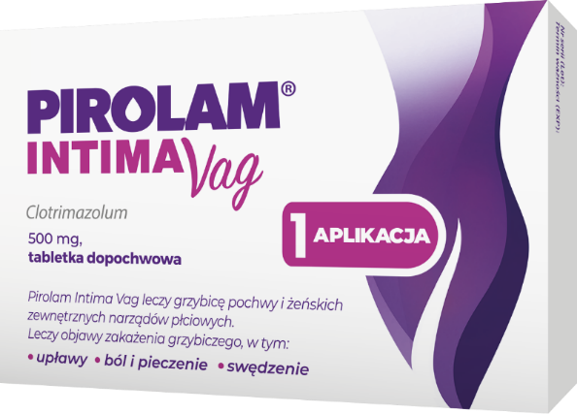
Powiedz NIE infekcji intymnej!
Lek OTC

- To lek dla kobiet, którym zależy na jak najszybszym leczeniu i wygodzie stosowania
Pirolam INTIMA Vag = 1 tabletka dopochwowa = 1 aplikacja
- Leczy najbardziej uciążliwe i dokuczliwe objawy infekcji intymnej: ból, pieczenie, świąd i upławy.
- Dostępny bez recepty
- Może być stosowany u kobiet w ciąży i karmiących*
- Zawiera klotrymazol – substancję aktywną, która niszczy grzyby i hamuje ich wzrost.

Skład i postać: 1 tabletka dopochwowa zawiera 500 mg klotrymazolu. Wskazania: Leczenie infekcji pochwy i żeńskich zewnętrznych narządów płciowych wywołanych przez mikroorganizmy, takie jak grzyby (zazwyczaj Candida), wrażliwe na klotrymazol. Podmiot odpowiedzialny: Zakłady Farmaceutyczne Polpharma S.A. Pozwolenie na dopuszczenie do obrotu leku PIROLAM INTIMA Vag nr: 26545 wydane przez MZ. www.polpharma.pl. Lek wydawany bez recepty. ChPL: 2022.10.27
To jest lek. Dla bezpieczeństwa stosuj go zgodnie z ulotką dołączoną do opakowania. Nie przekraczaj
maksymalnej dawki leku. W przypadku wątpliwości skonsultuj się z lekarzem lub farmaceutą.

*W pierwszym trymestrze ciąży wskazane jest rozpoczęcie leczenia tylko po konsultacji z lekarzem.

